

Presseinformation

Elegante Bedienfronten in kostenoptimierter Ausführung

Luckenwalde – Kundenspezifisch gestaltete Eingabegeräte, die den hohen Ansprüchen und Hygienestandards der Medizin- und Labortechnik genügen, können von Griessbach auch in kostenoptimierter Bauweise angefertigt werden. So bietet der Luckenwalder Bediengeräte-Spezialist neben Glasfronten mit kapazitiven Eingabefeldern und kundenspezifisch ausgeführter Bedruckung ebenfalls individuell gestaltete Bedienoberflächen im Foliendesign an. Mit glänzenden, in verschiedenen Stärken wählbaren Frontfolien aus Polyester wird eine kratz- und schlagfeste Oberfläche in edler Glasfront-Anmutung geschaffen. Die geschlossene Folienbeschichtung schützt die Eingabefläche nicht nur dauerhaft vor Nässe und Staub, sondern lässt sich auch leicht und rückstandsfrei reinigen. Selbst scharfe Desinfektionsmittel, wie sie in hygienisch sensiblen Bereichen eingesetzt werden, können der Bedienfront nichts anhaben. Dank des rückseitigen, im Siebdruckverfahren aufgebrachten Foliendesign sind Beschriftungen, Piktogramme und andere Dekorelemente chemikalienbeständig vor Abnutzung geschützt. Um die Farbgestaltung der Front getreu den Kundenvorgaben umzusetzen, kann jede gewünschte Farbnuance softwaregesteuert erzeugt und mittels Spektralfotometer geprüft werden. Die im Gehäuse verbauten Kurzhubtaster mit spezieller Griessbach-Leuchttaste gewährleisten eine homogene Ausleuchtung der Eingabefelder und sorgen durch taktile Rückmeldung für erhöhte Bediensicherheit.

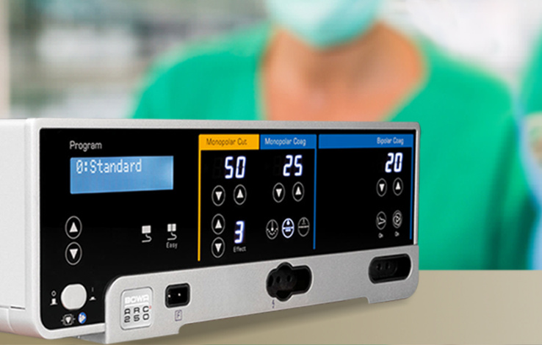

Bild: Folienbeschichtete Bedienfronten von Griessbach bieten elegante Optik zu besonders wirtschaftlichen Konditionen

Bilder: | foliengestaltung | Zeichen: | 1.433
Dateiname: | 201512026_pm_foliengestaltung | Datum: | 14.01.2016

Unternehmenshintergrund
Die Griessbach GmbH in Luckenwalde entwickelt und fertigt Bedien- und Steuerungssysteme für Land- und Baumaschinen, Schienenfahrzeuge, Druckmaschinen, Schiffe sowie für den Maschinenbau und die Medizintechnik. Das Angebotsspektrum reicht von einfachen Baugruppen bis zu komplexer Industrieelektronik. Seinen Kunden bietet das Unternehmen Leistungen aus einer Hand: angefangen mit dem Produktdesign bis zur kompletten Fertigung einschließlich kundenspezifischer Lösungen für Mechanik, Hard- und Software sowie deren Qualitäts- und Funktionalitätsprüfung an Mustern, Prototypen und in der Serie. Erhältlich sind neben Standardmodulen auch Bediensysteme, die nach Kundenvorgaben in individuellen Abmessungen und Oberflächendesigns mit variabel konfigurierbarer Tastermatrix und Tastflächenbeleuchtung hergestellt werden. Das Luckenwalder Werk ist Teil der Richard Grießbach Unternehmensgruppe, die in Dippoldiswalde, Altenberg und Bremen weitere Fertigungsstätten für pneumatische und hydraulische Komponenten, Präzisionsdrehteile sowie für Innentürsysteme und Sanitärtechnik in Schienenfahrzeugen betreibt.

Kontakt:  Griessbach GmbH  Kathrin Peters  Im Biotechnologiepark  14943 Luckenwalde  Tel.: 03371 / 6262 - 12  Fax: 03371 / 610616  E-Mail: info@griessbach.de  Internet: www.griessbach.de |  | gii die Presse-Agentur GmbH  Immanuelkirchstraße 12  10405 Berlin  Tel.: 0 30 / 53 89 65 -0  Fax: 0 30 / 53 89 65 -29  E-Mail: info@gii.de  Internet: www.gii.de

